Medicin – Hyperkalemi; livshotande med EKG-förändringar

Revideringar i denna version
240918 Förlängd giltighetstid

Syfte

Hyperkalemi uppkommer i olika situationer av olika allvarlighetsgrad. Listan på underliggande tillstånd kan göras lång och ofta finns samverkande faktorer. Exempel:
- Hemolys
- Rhabdomyolys ex vid muskeltrauma
- Njurinsufficiens
- Acidos
- Kaliumsparande läkemedel
- Mb Addison
- Intoxikation ex digitalis

Denna rutin beskriver endast situationer då akuta åtgärder behöver vidtagas vilket i första hand är hyperkalemi med EKG förändringar. Rytmpåverkan kan uppstå vid olika serumvärden vilket innebär att lab svaret måste bedömas tillsammans med EKG-bilden. Värden över 7 mmol/L är alltid kritiska och behandlas på IVA om de är akut uppkomna och patienten inte har kroniskt höga nivåer

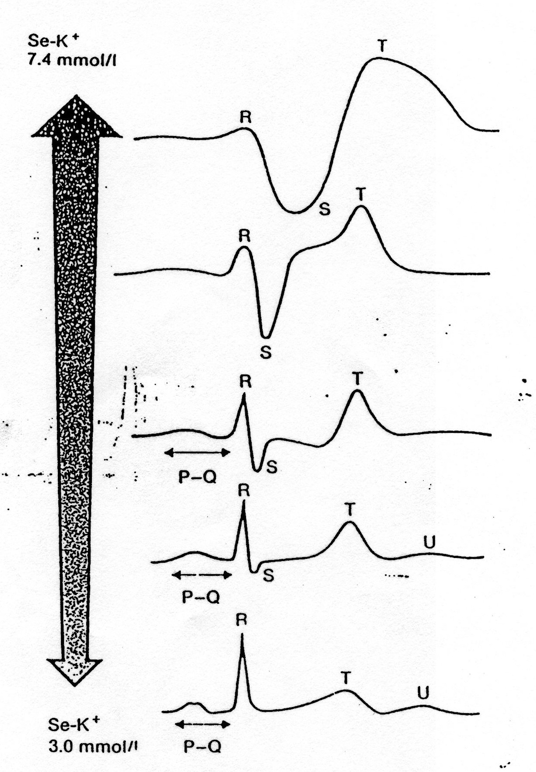
Arbetsbeskrivning
Koppla upp EKG

Defibrillator på rummet.

EKG-tecken från måttlig till livshotande
hyperkalemi:

Höga spetsiga T

Breda QRS

PR förlängd

P-vågen faller bort

Breda, oregelbundna QRS utan P-våg
förebådar cirkulationsstillestånd

Behandling
Observera att åtgärderna är rangordnade och skall utföras i uppställd ordning för att mest effektivt förebygga livshotande arytmier.

- Calcium
Viktigaste första åtgärd – reducerar hjärttoxicitet omedelbart.
Calciumgluconat 10 ml (= 2,25 mmol Calcium) i.v. under 60 sekunder.
Dosen kan upprepas. Calciumberedningar bör ej administreras tillsammans med bikarbonat p.g.a. risk för utfällning.

- Glukos – Insulin
- Blanda 0,2 ml Novorapid 100 E/ml i 500 ml glukos 100 mg/ml, ge 250 ml i.v. under 15 minuter – effekt inom några timmar.

- Sätt infusion Novorapid 1E/ml 5 ml/timme parallellt med Glukos 100mg/ml med adekvata elektrolyter 200 ml/timme. Följ Na och K på blodgaser.

- Ge vätska om dehydrering föreligger
Första 1000 ml kan ges som NaCl.

- Bikarbonat vid acidos
100–200 ml Na-bikarbonat i.v under 15 minuter – omedelbar effekt.
- Terbutalin = Bricanyl
1–2 ml Terbutalin 0,5 mg/ml i.v. under 15 minuter – effekt inom några timmar.
- Få i gång diures eller starta dialys.
Om egendiures kan uppnås med Furosemid är det effektivt för att minska totala mängden kalium i kroppen. Annars dialys med högt dialysatflöde.
- Resonium
15–30 gram x 3 per os eller lavemang – maxeffekt inom dagar.
- Sätt ut alla läkemedel som kan höja S-kalium

Vid digitalisintoxikation
Hyperkalemi indikerar grav intoxikation, kontakta GIC omgående för diskussion kring vidare handläggning inkl. övervägande specifik antidot (DigiFab).

Granskare/arbetsgrupp

Hanna Söderström Specialistläkare, AnOpIva Omr 5 Sahlgrenska SU

